Физкультурные занятия на прогулке способствуют развитию сердечно
-сосудистой, дыхательной, мышечной и других важнейших систем организма детей. Это достигается включением в занятия подвижных игр, игр-эстафет, спортивных упражнений, различных видов бега, упражнений в основных движениях.
Во время физкультурных занятий на прогулке происходит
постоянное чередование видов деятельности: более интенсивные упражнения чередуются с менее интенсивными, что позволяет поддерживать высокую работоспособность детей на протяжении всего занятия, например, медленный бег сменяется игрой, игра –упражнением в основном движении и т.д.
Одна из особенностей занятий на прогулке заключается в том, что общеразвивающие упражнения проводятся не подряд, а в различных частях
занятия: в вводно-подготовительной, во время ходьбы дети выполняют
различные движения рук, медленный бег чередуется с прыжками; в основной части даются упражнения для развития ног и туловища. Такое выполнение общеразвивающих упражнений экономит время, делает занятие более динамичным.
Другой особенностью занятий на прогулке является обучение детей
спортивным играм и упражнениям: прыжкам через скакалку, ходьбе на
лыжах.
В старшей группе дети обучаются элементам баскетбола, футбола,
учатся играть в бадминтон. Кроме того, во время занятий на прогулках, дети
закрепляют основные движения, которые они разучивали на предшествующих физкультурных занятиях. Физкультурное занятие на прогулке состоит из трех взаимосвязанных частей: вводно-подготовительной, основной, заключительной.
Вводно –подготовительная часть призвана способствовать организации
детей, созданию у них настроенности к предстоящей физической нагрузке.
Начинается вводно –подготовительная часть с построения и ходьбы. Во
время ходьбы дети выполняют простейшие движения рук. Во время ходьбы
воспитатель следит за четким шагом, правильным движением рук,
соблюдением дистанции. Ходьба без остановки переходит в медленный бег,
который продолжается от 1 до 3 минут, в зависимости от возраста детей. На
втором –третьем круге дети выполняют упражнения (3-4): бегут боком
приставным шагом, высоко поднимая колени, прыгают на одной и двух
ногах, бегут спиной вперед и др. Медленный бег заканчивается ходьбой.
Подготовительная часть занимает от 3 до 5 минут. В холодный период года
построение в начале занятия не проводится: по выходе из помещения дети
идут к спортивной площадке, выполняя движения для рук.
Основная часть занятия продолжается от 14 до 26 минут. В этой части
решаются задачи повышения функциональных возможностей организма
детей, развития силы, быстроты, общей выносливости. Кроме того,
осуществляется закрепление основных движений и вырабатывается умение
использовать их в игровой деятельности.
В средней группе основная часть начинается с подвижной бессюжетной
игры, затем следует короткая (в пределах 1 минуты пробежка в среднем
темпе. После этого дети осваивают спортивные упражнения или выполняют
одно из основных движений. Заканчивается эта часть сюжетной подвижной
игрой.
В старшей группе основная часть начинается с освоения спортивного
упражнения и ли элементов спортивных игр. Затем –короткая пробежка в
среднем темпе (от 1 до 1,5 минуты). По окончании ее дети упражняются в
основном движении. После этого дается пробежка в среднем темпе, затем
проводится подвижная игра.
В подготовительной группе основная часть протекает так же, как и в
старшей, но воспитатель чаще использует групповой метод, которое
позволяет сочетать обучение детей педагогом и самостоятельное совершенствование детьми приобретенных навыков.
В старшей и подготовительной группах бег может усложняться –детям
предлагается маршрут с преодолением препятствий.
При выполнении основных движений, спортивных упражнений или
элементов спортивных игр нельзя допускать спешки –нужно требовать
четкости и законченности движений.
Основная часть занятия заканчивается подвижной игрой. В целях повышения двигательной активности детей, проигравшие выходят из игры не более чем на одно повторение. В игре не должно быть длительных остановок, перерывы между повторениями 15-20 сек.
В заключительной части проводится медленный бег, переходящий в
ходьбу. Продолжительность его регулируется воспитателем в зависимости от активности детей в предшествующей подвижной игре, погодных условий и подготовленности детей: после игры большой подвижности
продолжительность медленного бега должна быть сокращена вдвое или он не проводится совсем, а дети спокойно ходят по площадке. После игры средней подвижности, особенно в холодный период года, медленный бег дается в том же объеме, что и в начале занятия.
На протяжении всего занятия дети много бегают. По скорости у
дошкольников условно можно выделить три вида бега: медленный, в среднем темпе и быстрый.
Медленный бег является важным средством воспитания у детей
выносливости. Чтобы научить детей медленному бегу, нужно постепенно
ускорять ходьбу.
Бег в среднем темпе предъявляет более высокие требования к деятельности
важнейших систем организма. Как показали исследования, дети средней
группы способны пробежать в среднем темпе без остановки от 500 до 600
метров, а подготовительной –от 7—до 900 метров.
Быстрый бег является составной частью игр, игр-эстафет, у дошкольников он проводится на дистанции от 10 до 30метров.

Консультация для воспитателей.

Методика проведения физкультурных занятий на
прогулке.
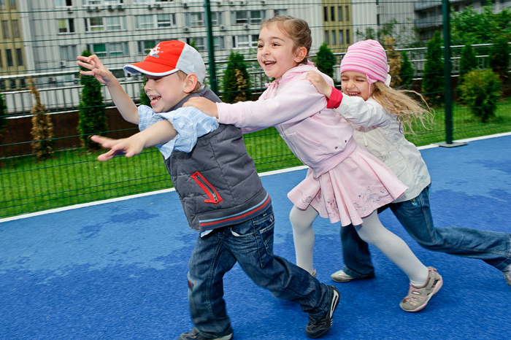

Саранск 2014 г.

